**软件国际化与本地测试**

● 11软件国际化与本地测试 2

● 11.1软件国际化 2

● 软件国际化 2

● 国际化软件设计要遵循的通用准则 2

● 国际化测试 3

● 11.2软件本地化 3

● 软件本地化 3

● 概述 3

● 翻译、本地化与国际化、全球化之间的关系 4

● 软件国际化和本地化的关系 4

● 软件本地化的内容 5

● 软件本地化和翻译 5

● 技术层面的修改 5

● 文化层面的修改 5

● 软件本地化的基本步骤 6

● 软件本地化测试 6

● 功能性测试 7

● 数据格式测试 8

● 界面测试 11

● 翻译验证测试 13

● 兼容性测试 13

● 文档测试 14

● 文化、风俗的测试 14

1. **11软件国际化与本地测试**
   1. **11.1软件国际化**
      1. **软件国际化**
         1. 是在软件设计和文档开发过程中，使得功能和代码设计能处理多种语言和文化习俗，能够在创建不同语言版本时，不需要重新设计源程序代码的软件工程方法
         2. 软件国际化前：
            1. public class NotI18N{static public void main(String[ ] args){ System.out.println(“Hello.”); System.out.println(“How are you?”); System.out.println(“Goodbye.”);}}
         3. 软 件 国 际 化 后 ： I18NSample.java MessagesBundle.properties MessagesBundle_de_DE.properties MessagesBundle_fr_FR.properties
      2. **国际化软件设计要遵循的通用准则**
         1. 在国际化软件项目的初期融入国际化思想，并且使国际化贯穿于项目的整个生命周期。
         2. 采用单一源文件进行多语言版本的本地化，不针对不同的语言编写多套代码。
         3. 需要本地化的文字与软件源代码分离，存储在单独的资源文件中。
         4. 软件代码支持处理单字节字符集和多字节字符集文字的输入、输出和显示，并且 遵守竖排和折行规则。
         5. 软件代码应该支持Unicode标准，或者可以在Unicode和其它代码页(Code Page)互换
         6. 软件代码不要嵌入字体名，也不要假设使用某种字体。
         7. 使用通用的图标和位图，避免不同区域的文化和传统差异，避免在图标和位图中嵌入需要本地化的文字。
         8. 菜单、对话框等界面布局能够满足处理本地化文字的长度扩展的需要。
         9. 源语言的文字要准确精简，使用一致的术语，避免歧义和拼写错误，以便进行本 地化翻译。保证不同区域的键盘布局都能使用源软件的快捷键。
         10. 考虑不同区域的法律和文化习俗对软件的要求
         11. 如果软件中采用第三方开发的软件或组件，需要检查和确认是否满足国际化的要 求。
         12. 保证源语言软件可以在不同的区域和操作系统上正确运行。
         13. 软件代码中避免“硬编码”，不使用基于源语言的数字常量、屏幕位置、文件和 路径名。
         14. 字符串的缓冲区长度要满足本地化字符扩展的长度。
         15. 软件能正确支持区域排序和大小写转换。
      3. **国际化测试**
         1. 针对源语言的功能测试
         2. 针对伪翻译版本的测试
   2. **11.2软件本地化**
      1. **软件本地化**
         1. **概述**
            1. 将一个软件产品按特定国家/地区或语言市场的需要进行加工，使之满足特定市场 上的用户对语言和文化的特殊要求的软件生产活动。包括翻译、重新设计、功能 调整以及测试、是否符合当地的习俗、文化背景、语言和方言的验证等
            2. 区域：由语言、国家/地区，以及文化传统确定的用户环境特征集合，它决定了排 列顺序、键盘布局，以及日期、时间、数字和货币格式等的通用设置
            3. 软件全球化：它基于全球市场考虑，为全球用户设计，面向全球市场发布具有一 致界面、风格和功能的软件。它的核心特征和代码设计并不局限于一种语言和区 域用户，可以支持不同目标市场的语言文字和数据信息的输入、输出、显示和存 储
         2. **翻译、本地化与国际化、全球化之间的关系**

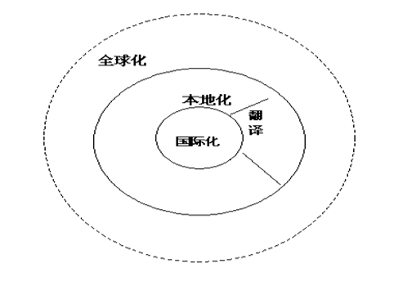

* + - 1. **软件国际化和本地化的关系**
         1. 国际化是为了解决软件能在各个不同语言、不同风俗的国家和地区使用的问题，对计算机设计和编程做出的某些规定。——国际化是本地化的前提和基础
         2. 本地化是国际化向特定本地语言环境的转换，本地化要适应国际化的规定
      2. **软件本地化的内容**
         1. 软件用户界面
         2. 联机文档
         3. 组合键设置
         4. 度量衡和时区等
      3. **软件本地化和翻译**
         1. 翻译的主要任务是把源语言转换到另一种目标语言。
         2. 翻译是本地化的子集。
         3. 当文字被翻译后，还要对产品进行许多相应的修改。包括：

技术层面的更改

文化层面的更改

* + - 1. **技术层面的修改**
         1. 调整软件元素尺寸大小
         2. 重新创建图标、图形、图片
         3. 根据特定语言的习惯调整默认设置
         4. 调整热键
         5. 其它不适合的功能也要重新设置
         6. 重新编译
      2. **文化层面的修改**
         1. 包装
         2. 图标
         3. 宣传
         4. 样品
         5. 政治敏感的术语
    1. **软件本地化的基本步骤**
       1. 建立一个配置管理体系，跟踪目标语言各个版本的源代码
       2. 创造和维护术语表
       3. 从源语言代码中分离资源文件、或提取需要本地化的文本
       4. 把分离或提取的文本、图片等翻译成目标语言
       5. 把翻译好的文本、图片重新插入目标语言的源代码版本中
       6. 如果需要，编译目标语言的源代码
       7. 测试翻译后的软件，调整UI以适应翻译后的文本
       8. 测试本地化后的软件，确保格式和内容正确
    2. **软件本地化测试**
       1. 作用
          1. 检查为适应某一特定文化或地区本地化的产品质量
       2. 测试对象
          1. 本地化的软件
       3. 本地化的软件与源程序软件的不同
          1. 测试顺序不同
          2. 测试内容和重点不同
          3. 测试环境不同
       4. 本地化测试的流程
          1. 制定测试计划
          2. 测试用例设计
          3. 执行测试用例，记录发现的错误
          4. 软件本地化测试报告
       5. 本地化测试的策略
          1. 本地化软件要在各种本地化操作系统上安装并测试。
          2. 源语言软件安装在另一台相同源语言操作系统上，作为对比测试。
          3. 重点测试因本地化引起的软件功能和软件界面的错误。
          4. 测试本地化软件的翻译质量
          5. 手工测试和自动化测试相结合
       6. 本地化测试的内容
          1. 功能性测试
          2. 数据格式测试
          3. 界面测试
          4. 翻译验证测试
          5. 兼容性测试
          6. 文档测试
          7. 文化、宗教、喜好等适用性测试
       7. **功能性测试**
          1. 在本地环境上进行安装/卸载测试；
          2. 是否与源语言软件功能相同；
          3. 是否支持当地语言的输入和输出；
          4. 是否支持当地语言的文件名和目录名
       8. **数据格式测试**
          1. Time, Date and Calendar

12/24 hour format (AM, PM)

Time delimiter

Most country use “:”

Italian or Sweden use “.”

Date format

Long Format: USA contain Week info

Short Format: short delimiter China(-),USA(/), German(.)

USA Tuesday, July 26, 2005 7/21/2005

China 2005年7月26日 2005-7-26

Japan 2005年7月26日 2005/07/26

Order

USA: Month-Day-Year

China: Year-Month-Day

German and French: Day-Month-Year

Calendar

USA: Gregorian calendar and First day is Sunday

China: Gregorian calendar / Lunar Calendar and First day is Monday

* + - * 1. Currency

Currency, Currency position and negative expression

€ is a new Currency for some software

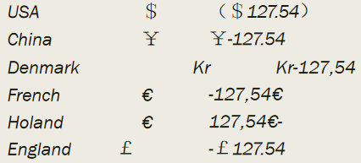

* + - * 1. Number

Kilobit delimiter

Negative Expression

USA -123,456,789.00

China -123,456,789.00

German/French -123.456.789,00

Saudi Arabia 123,456,789.00-

Poland -123 456 789,00

Percent position

– 98%、98 %、 98 pct、%98

* + - * 1. Unit of Measure

Length: Inch/ Millimeter

1 inch=25.4 mm

Square: square feet/ square centimeter

1 sq.feet = 929 sq.cm

Cubage: cube inch/ cube centimeter

1 cube inch = 16.4 cube.cm

Weight: pound/ kilogram

1 pound = 0.454 kilogram

Temperature: Fahrenheit (F)/Centigrade (C)

N Fahrenheit =(N-32)*5/9 Centigrade

* + - * 1. Address, Post code, Telephone number

Address:

Sort order and State issue (USA)

The best way for address is to divide them into several address fields

Post Code:

USA: 5 digit

China: 6 digit

Canada: 3 char 3 digit (such as :M5R 3H5)

Telephone:

USA +1-123-456-7890

– China +86-10-12345678

– France 01-23-45-67-89

– England +44 (0)123 456 7890

– Poland (12)345.67.89

* + - * 1. Paper for print
        2. Sort
        3. Keyboard Layout
      1. **界面测试**
         1. Hard-Coded String

Hard-coded string is the un-extracted string in GUI

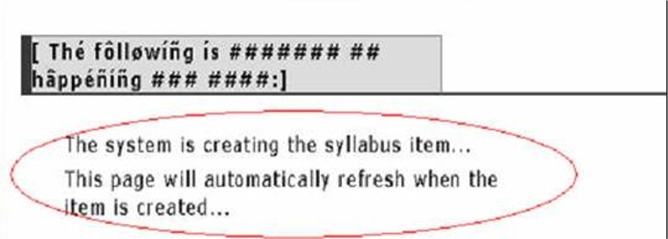

* + - * 1. String Buffer Overflow

Usually German is longer about 35%-45% than English

English: "Press Ctrl + Alt + Del to restart."

German: "Drücken Sie Strg+Alt+Entf, um den Computer neu zu starten."

Buffer improvement:

Dynamic allocation

Static allocate large buffer

* + - * 1. Embed Control

Control in String should be moved out

Embed control

English:

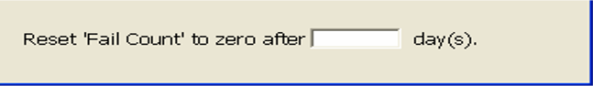

German:

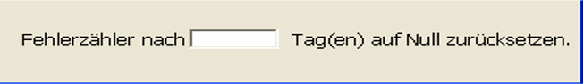

Improvement

English:

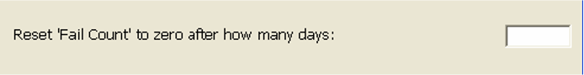

German:

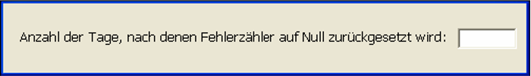

* + - * 1. Hide Control

Try to forbidden to use hide control

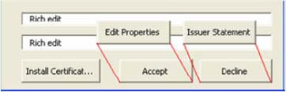

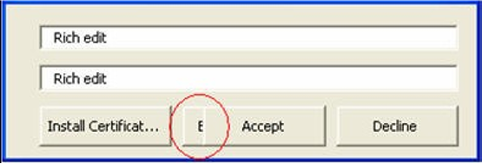

* + - * 1. Image and embed string

Try to use distinct image to replace embed string



* + - 1. **翻译验证测试**
         1. 检查翻译的句子是否复杂、难懂，能否拆分称简单句型；
         2. 检查翻译的内容是否脱离了上下文关系，意义表达不准确；
         3. 检查翻译后的文字中是否意义含糊；
         4. 检查缩写词；
         5. 检查标点符号、货币单位等是否显示正确。

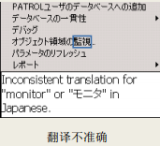

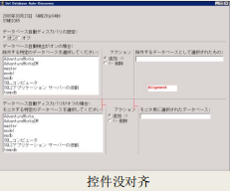

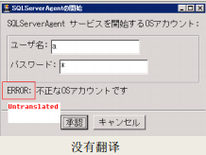

* + - 1. **兼容性测试**
         1. 硬件
         2. 软件
         3. 第3方软件
      2. **文档测试**
         1. 文档的文字翻译是否准确、专业，是否存在没有翻译的段落；
         2. 文档的功能是否与源语言软件一致；
         3. 文档的布局是否合理、美观；
      3. **文化、风俗的测试**
         1. Color

USA

Wedding : White

Funeral: Black

Japan

Wedding: Black

Funeral: White

China:

Wedding: Red

Hat: green (forbidden)

* + - * 1. Symbol

USA: checkbox use ×

China and Japan: checkbox use √

Smile:



Sad:



* + - * 1. Picture

USA:

Mailbox:



Email:



Dragon:

China: Lucky and propitious

Other: Devil

* + - * 1. Politics and Religion

Politics

Taiwan: a part of China, not a country

South Korea: should be translated to 韩国,not 南朝鲜

Religion

Forbidden religious content